SOMA / PRODUCT PUBLICATION
SOMA Java V1
技术白皮书
Schema-Defined · Compiler-Specialized · JVM Heap-Resident
技术架构与证据边界
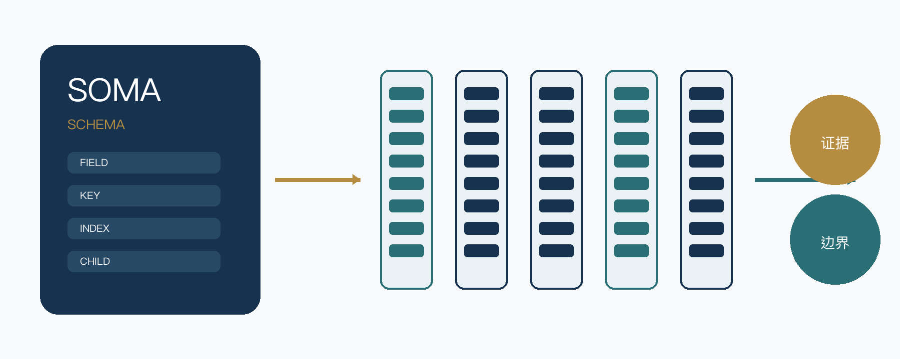
版本 | 文档版本 1.0 · 产品版本 1.0.0
日期 | 2026 年 7 月 30 日
基线 | 内容核对基线 8c2b879934d…
边界 | selected private GitHub source · 非 public / Maven Central / production SLA

文档控制
项目 | 内容
文档名称 | SOMA Java V1 技术白皮书
文档职责 | 解释产品定位、核心技术、正确性与资源模型、性能证据及适用边界
适用产品版本 | SOMA Java 1.0.0
文档版本 | 1.0
状态 | 正式
主要读者 | 技术负责人、架构师、性能工程师、平台选型者、高级应用开发者
产品内容核对基线 | 8c2b879934d92a74d89e6f0fb7f1e562f0ab10a9
发布边界 | selected private-github-source；不声明 public GitHub、Maven Central 或 production SLA
最后审查日期 | 2026-07-30

提示 文档职责
本白皮书是产品级技术解释材料。它不替代 Blueprint、Design、generated API、 executable contract 或 release evidence。精确签名、协议、支持状态和性能测量应 回到文末列出的正式事实源核对。

摘要
SOMA Java 是面向 Java 8 的 Schema-Defined、Compiler-Specialized、 JVM Heap-Resident 高性能运行时状态计算库。它服务于这样一类工程问题：一个 Java 进程需要长期持有规模较大、结构稳定但频繁变化的状态，并围绕这些状态持续 执行精确定位、候选筛选、列式遍历、聚合、关系计算和受控更新；同时，业务代码仍 希望保留静态类型、领域 Value Object、可定位的编译错误以及普通 Maven consumer 体验。
SOMA 的关键判断是：这类系统的瓶颈通常不只是某个循环“跑得不够快”，而是事实 表示、访问路径、生命周期和边界物化没有形成一个闭合的设计。以对象图或 List<Row> 承载 live state，会把 heap retention、pointer chasing、GC 和 shadow facts 带进核心路径；以反射或 metadata interpreter 换取通用性，会把逐行动态派发 和不可预测的失败推入 hot loop；以读取时重建索引、全表排序或大量 DTO materialization 掩盖建模不足，则会把局部业务工作扩张为全局成本。
SOMA 通过四个相互约束的机制解决这个问题：
- 编译期专门化：Schema 在 javac 8 阶段完成验证、规范化和代码生成，运行期 不解释 application schema；
- 单一 packed state plane：live facts 由 heap-resident packed columnar Table 唯一拥有，Schema carrier 和 detached object 不成为第二份 live state；
- 封闭且类型化的能力模型：Point、Candidate、Column、Key、Bulk、Ownership 与 typed Transformation/DataFlow 各自拥有自然路径，不强迫所有操作进入万能 pipeline；
- 显式 Plan、资源和失败边界：容量、预算、ownership、one-shot lifecycle、 result delivery、structured failure 与 observation 在事实发布前闭合。
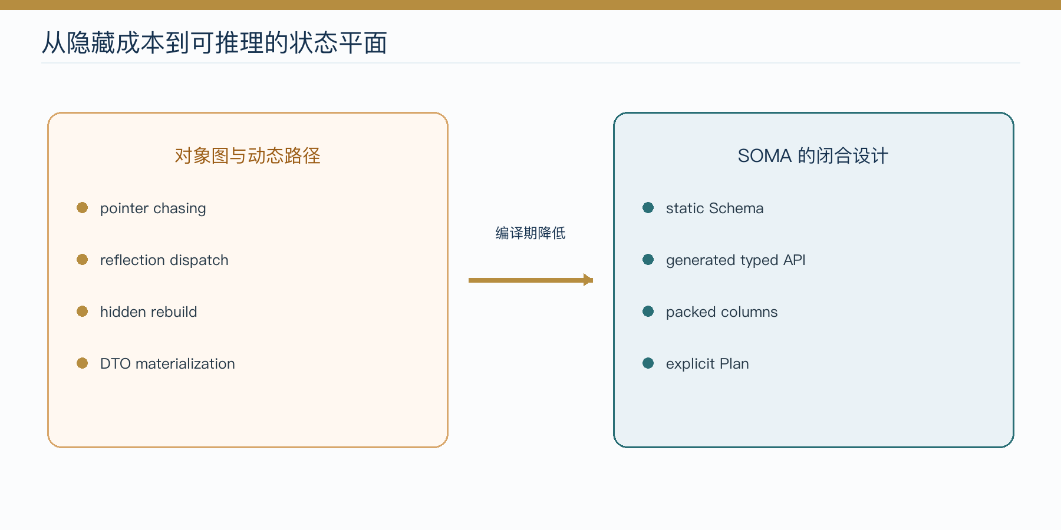
图 1 从对象图与隐藏成本到编译专门化状态平面
本白皮书将从产品问题出发，依次展开编译期模型、运行时状态平面、访问与计算模型、 正确性、资源、可观测性、性能证据和产品边界。其结论不是“所有场景都应使用列式 存储”，而是：当业务拥有稳定的数据形态、明确的访问模式、可控的进程内生命周期 和高频局部计算时，把逻辑语义在编译期降低为 schema-specific API 和 bounded runtime primitive，可以同时改善性能形状、类型安全和系统可推理性。

目录
打开 Word 时自动更新目录页码
章节导航 · Word 目录域将在打开时更新为含页码目录
01 文档控制 | 10 Plan、Resource 与 Observability
02 摘要 | 11 Correctness 与 Failure
03 阅读路径 | 12 性能工程与物理选择
04 运行时状态计算的工程问题 | 13 V1 Evidence 与声明边界
05 产品定位与设计原则 | 14 适用边界与选型建议
06 Schema-Defined 与 Compiler-Specialized | 15 结语
07 Runtime State Plane | 16 附录：核心术语
08 Access Model | 17 附录：Capability 与 Owner
09 Transformation 与 Typed DataFlow | 18 附录：正式事实来源

阅读路径
技术负责人和架构师可顺序阅读“工程问题—产品原则—编译链—状态平面—DataFlow— 正确性—证据边界”，用以判断产品与目标系统是否匹配。性能工程师可重点阅读 Runtime State Plane、Access Model、性能工程、V1 Evidence；应用开发者可从产品 原则、Access、Plan/Resource 与适用边界建立使用模型，再进入配套《应用开发者 手册》。只关心选型的读者至少应阅读“明确的非目标”“V1 Evidence 与声明边界”和 “适用边界与选型建议”，避免从单一 benchmark 或 row count 外推结论。

运行时状态计算的工程问题

问题不是“Java 对象太慢”
Java 对象模型非常适合表达边界数据、领域行为和低到中等规模的业务对象。问题出现 在另一种负载形态中：相同字段在大量行上被反复读取和更新，访问模式稳定，候选集 经常从全局规模缩小到局部规模，算法步骤需要在同一状态上执行成千上万次。此时， 每行一个对象、每个关联一个容器、每次访问一次虚调用的成本会被持续放大。
真正需要控制的是整个 mechanical shape：
- live facts 是否只有一个 Owner，还是同时存在 Table、DTO cache、Map 和临时 snapshot；
- 一次读取触碰多少列、多少字节、多少对象引用；
- exact lookup 是写入时维护，还是读取时扫描或重建；
- sort、join、group 和 output 的 cardinality 是否在分配前可证明；
- current Index、Cursor、View 和 detached result 是否拥有清晰 validity；
- 异常发生后，哪份状态仍然可信，哪些资源必须释放；
- benchmark 测到的是 hot path，还是 setup、物化、GC 和适配器的混合结果。

常见形状及其系统性后果
形状 | 表面便利 | 长期代价
List<Row> / DTO graph 作为 live state | 与普通业务代码一致 | per-row object、pointer chasing、GC、shadow facts、更新一致性
Map<Key, Row> 作为统一访问层 | 点查直接 | 完整 row object 与 hash node retention；列式 scan 仍需对象遍历
reflection / metadata interpreter | 运行时通用 | 逐行动态分派、类型错误后移、JIT specialization 受限
读取时 rebuild index | 写路径简单 | 第一次或脏读变成不可预测全表成本
所有操作统一成 generic pipeline | API 形式整齐 | 点查和单列访问承担 planner、node、boxing 固定税
结果默认 materialize 为对象集合 | 边界可读 | allocation、GC 和峰值内存与结果 cardinality 同步增长
物理 Index 被当作业务 identity | 实现简单 | swap-remove 或 compaction 后引用错误

SOMA 不尝试通过 JVM 参数或单个 micro-optimization 修补这些问题，而是把事实、 表示、访问、生命周期、资源和证据一起纳入产品模型。

目标工作负载
SOMA 面向有限、进程内、typed 的 runtime-state computation。典型场景包括：
- 调度或搜索过程中持续维护 candidate、frontier 和 working state；
- 仿真系统中高频更新的实体状态和局部邻域；
- 规则引擎中反复执行的 selection、projection、aggregation、join 和 group；
- 需要 exact access、连续列访问和可控边界物化的内存计算组件。
Application 仍然拥有业务策略、event loop、I/O、持久化、恢复、认证授权、跨表 提交顺序和专用数据结构。SOMA 只拥有进程内状态与局部计算的明确边界。

产品定位与设计原则

一个产品，两个互补视角
SOMA 的系统模型由三个正交轴共同定义：
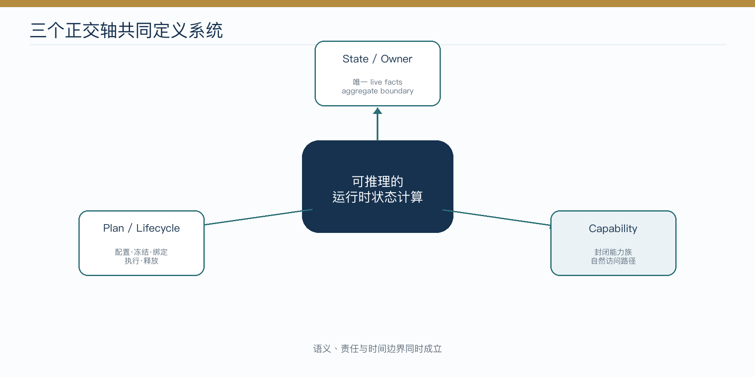
图 2 SOMA 的三轴系统模型
State / Owner 回答谁拥有 live facts。SomaGroup 可以组合多个 root ownership aggregate；每个 root 及其递归 owned children 形成独立事实和 lifecycle 边界。
Capability 回答系统提供哪些封闭能力。V1 包含 Schema/Metadata、Storage/Layout、Access、Mutation、Relation、Transformation、 Execution、Result Delivery、Resource 与 Observation/Failure。它们构成责任 taxonomy，不等同于必须暴露同数量的 public SPI。
Plan / Lifecycle 回答能力何时配置、冻结、绑定、执行、完成和释放。 Descriptor、Plan Builder、Effective Metadata、Definition、Template、one-shot Invocation 与 detached Observation 拥有不同的可变性和 validity。
另一条技术主线是：
Logical semantics
-> Java authoring type / generated capability
-> runtime carrier and validated plan
-> replaceable JVM / OS / CPU physical strategy
TEXT

它确保 primitive carrier 不会冒充 logical type，也确保某个 hash、bitmap、segment 或 parallel 策略不会泄漏成业务契约。

设计优先级
SOMA 按以下顺序裁决技术选择：
- 目标场景和语义正确性；
- 单一事实源、ownership 与失败后可推理性；
- 类型安全、编译期诊断和稳定契约；
- packed、primitive、局部且 allocation-bounded 的 hot path；
- 可验证性、可观测性和普通 Java 8 consumer 可用性。
因此，一个局部 benchmark 更快但需要隐藏迁移、破坏 determinism、复制 live facts 或扩大失败域的方案，不是合格的产品优化。

明确的非目标
SOMA Java V1 不是数据库、ORM、SQL/query language、持久化层、分布式执行系统、 workflow engine、无限流平台或 transaction manager。它不提供 Python/C ABI、 native/off-heap 第二后端、并发 Table API、跨 root transaction、普通 Iterator、 Publisher、async lazy result、任意 Java object storage 或开放 runtime strategy SPI。
这些边界不是功能缺失清单，而是保证产品可以在 Java 8 进程内形成闭合语义、 资源和证据的必要条件。

Schema-Defined 与 Compiler-Specialized

编译链是产品架构的一部分
SOMA 的 Schema 不是运行时读取的配置文件。Application 通过 Java annotation 声明 table、field、value、identity、exact access 和 ownership；完整 JDK 8 javac 在编译期完成 value lowering、schema collection、验证、规范化、hash 和 schema-specific code generation。
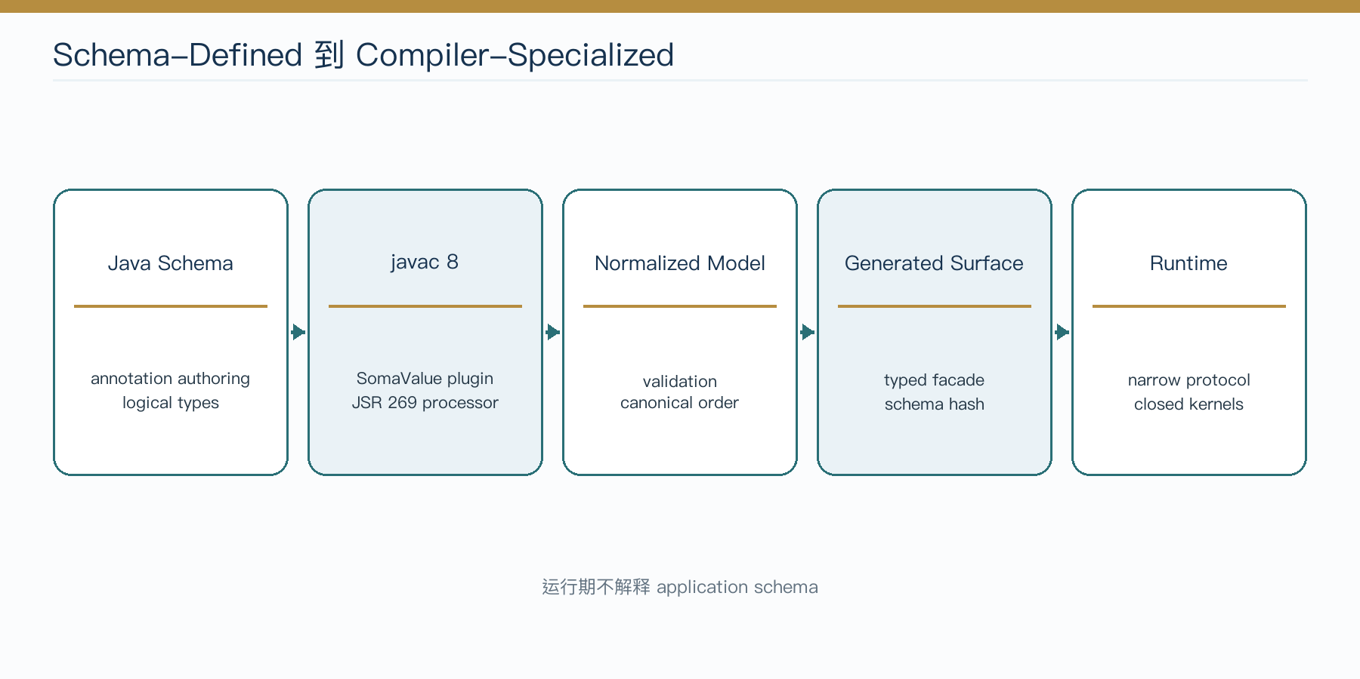
图 3 从 Java Schema 到运行时专门化执行
这条链路承担三个关键职责：
- 把非法 field/type/modifier、冲突 key/index、ownership cycle、命名冲突和资源 上限问题前移到编译期；
- 把 Schema 语义降低为稳定、类型化、可由 IDE completion 发现的 generated API；
- 让 runtime kernel 只消费已经验证的 layout、plan 和 typed protocol，不在逐行 执行时解释 schema object。

Schema vocabulary
@SomaSchema 定义生成单元和 namespace；@SomaValue 定义 compiler-owned immutable inline value；@SomaTable 定义 row schema 与 detached row shape； @SomaField、@SomaOptional、@SomaDefault 和 @SomaSemantic 明确 value state；@SomaKey、@SomaUnique、@SomaIndex 声明 stable identity 和 secondary exact access；@SomaChild 声明 parent-owned child。
Schema 只固化稳定语义。它不会声明动态业务排序、range tree、event queue 或 application policy。需要变化的 comparator、tie-break 和 control flow 留在调用点。

封闭的存储类型
V1 live storage 只接受四类 shape：
类型族 | 逻辑语义 | 运行时表示
primitive-backed scalar | primitive、enum、date/time/instant、显式 semantic scalar | primitive column
reference-backed immutable scalar | 当前白名单仅 String | typed reference column
compiler-flattened value | @SomaValue value semantics | canonical primitive/String leaf columns
owned structured state | parent-owned child | child Table handle 与 ownership registry

普通 object、array、DTO、List、Map graph 不能成为 live field。需要关联外部对象 时，Table 保存稳定 ID，application sidecar/registry 保存对象。
Logical type 决定 generated operation capability。Enum、date、time、instant 即使 内部复用 primitive carrier，也只暴露合法的 type-specific equality、order 和 plus/minus；carrier 不授权任意 long arithmetic。

Normalization、hash 与确定性生成
同一语义 Schema 必须形成确定的 normalized model、leaf order、generated order 和 schema hash。排序基于明确的 Unicode code-point order，不依赖文件系统、 locale、reflection iteration 或 JVM hash iteration。
Schema hash 标识 schema contract；runtime plan hash 标识实例执行策略。二者回答 不同问题，不能互相替代。Generated output 也不能携带 timestamp、absolute path、 random id 或不稳定迭代顺序。

Generated facade 与协议分层
Application 看到的是 schema-specific Table、Batch、Scan、Cursor、Traversal、 ColumnView、child facade、Metadata、DataFlow companion 和 typed result，而不是 generic metadata interpreter。Generated code 通过窄、版本化的 runtime protocol 连接 handwritten kernel。Internal bucket、RowSlot、backing array、owner token 和 physical IR 不进入 application API。
这种分层允许 runtime 内部替换 hash layout、candidate shape、join filter 或 scheduler，同时把 schema、generated public、generated-runtime、transformation 和 kernel protocol 分开治理并在 bind/create 前 fail closed。

Runtime State Plane

Table kind、ownership 与数据角色相互正交
SOMA 只有两种 public table kind：
- keyed table：拥有稳定 logical identity，支持 key point access；
- dense table：没有稳定 row identity，以 packed traversal 和 current Index 为主。
Root/child 是 ownership 维度；input/working/frontier/result 是 application data role。它们不能被压成一个“表类型”判断。例如，child 可以是 keyed 或 dense， working state 也可以因是否需要跨轮 identity 而选择不同 kind。

Packed columnar storage
每张 live Table 维持连续的 [0, size) RowSpace。每个 leaf field 对应一条等长 typed column；optional value 使用 presence + payload；child field只保存 opaque handle。完整 schema object 只在明确 materialization boundary 构造。
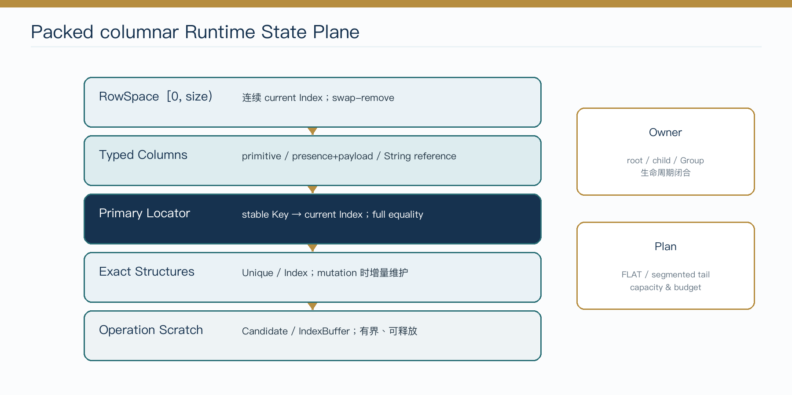
图 4 Packed columnar Table 的状态与派生结构
这种结构的目标不是追求某种抽象意义上的“列存”，而是让实际 touched columns、 working-set bytes 和 candidate cardinality 决定成本。扫描两个 primitive leaf 不需要加载整行对象；point lookup 也不需要把整个 Table 转成列式 pipeline。

FLAT 与 segmented tail
Effective Plan 可以把 logical Table 绑定为 FLAT 或 FLAT_HEAD_SEGMENTED_TAIL。后者保留 flat head，以 fixed-size tail Segments 扩展，服务大规模 scan/growth 和 bounded publication。
Segment 是 storage/growth/GC 的 publication unit，不是 parallel task。一个 segment 的所有 columns、presence、row link 和 child handle 必须先 private stage， 全部 allocation 与 budget admission 成功后一次发布。失败不改变 visible capacity、size、epoch 或 access state。

Primary identity 与 secondary exact access
Keyed Table 的 primary locator 完成 key -> current Index。Locator 可以保存 compact fingerprint 缩小候选，但命中后必须回查 authoritative columns 的完整 value equality。@SomaUnique 和 @SomaIndex 分别表达 secondary one-to-zero-or-one 与 one-to-many exact access。
Exact structures 在 append、update、remove、replace 和 compaction boundary 增量维护。读取路径不允许以 dirty flag 触发全表 rebuild、全表 sort 或 silent scan fallback。Hash、bitmap 或 link 只是派生表示，authoritative value 始终在 Table columns。
String 使用 Java value equality/hash/order。Runtime 保存 caller reference，不 copy、intern、normalize、dictionary encode 或移动到 character arena。Reference slot 是 structural bytes；String object 可达内存必须单独估算和观察。

Swap-remove、relocation 与 current Index
Keyed 与 dense Table 都使用 packed swap-remove/tail-fill。删除一个 row 时，末尾 survivor 可以填补 hole，所有 columns、presence、child handle、primary locator 和 exact structures 必须同步 relocate。
因此 current Index 只在当前 Table state 内有效。结构 mutation 以后，旧 Index 可能指向另一行。跨 operation identity 必须使用 Key 或 application-owned stable identifier；业务顺序必须由显式 comparator 或 application 专用结构维护。

Access Model

访问族不是一个万能 Pipeline
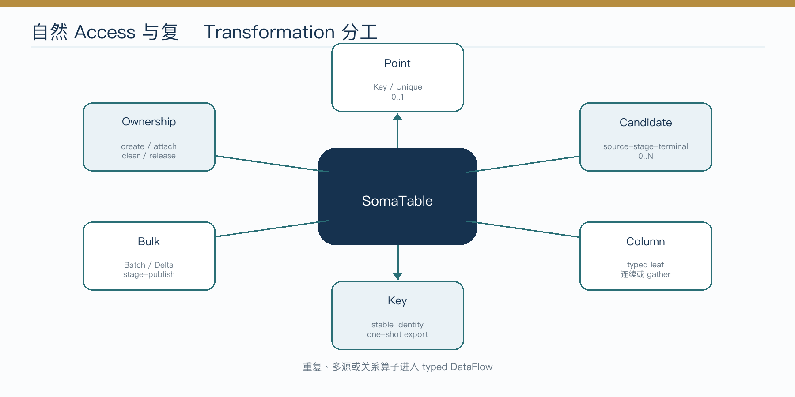
图 5 六类 Access 与 typed DataFlow 的分工
Access | 适用问题 | 主要边界
Point | 已知 Key、Unique 或立即消费的 current Index | 不为一次点查构造 pipeline
Candidate | 从 Packed/Exact source 继续 filter、skip、limit、sort、terminal | stage 只处理上游候选
Column | 连续读取一个 typed leaf，或按 Index gather | 不物化完整 row
Key | 遍历或物化 stable logical keys | 不是 physical Index 集合
Bulk | Batch append/replace、clear、child replacement | stage/validate/publish
Ownership | 定位 parent-owned child | 不 share、不 reparent

Direct Access 与 Transformation 是相邻能力。一次 point lookup、单列 scan 或简单 candidate chain 不需要为了“架构统一”进入 DataFlow；重复、多 source、typed operator graph 或受控 parallel 的规则才值得构建 reusable Template。

Candidate source-stage-terminal 代数
Candidate Scan 由 Source -> Stage* -> Terminal 组成。Source 可以是当前 packed sequence、maintained exact group、unique bridge 或 owned child。Stage 包含 Filter、Skip、Limit 和 stable Sort；Terminal 包含 Probe、Borrow、CurrentIndex、 IndexSnapshot、Materialize、Update 和 Remove。
Stage 严格按声明顺序执行。Filter 保持 upstream relative order；Skip/Limit 以进入 该 stage 的 sequence 为准；Sort 只排序当前 candidate set，不移动 Table columns。 Exact source 永远不能静默扩回全表。

One-shot 与 laziness
Intermediate 只记录 source 和 compact ordered stage，不在 terminal 之前扫描或 materialize。Terminal 接受执行后 handle 即 consumed；即使 begin、preflight、 callback 或 resource 失败，也不能重试同一 handle。Cursor、UpdateCursor、 Traversal 和 Invocation 也拥有各自 one-shot 或 callback-scoped lifecycle。
这类约束使 runtime 可以安全复用 scratch、关闭 strong reference，并在失败后明确 判断哪些对象仍然 current。

Candidate physical shape
逻辑 Candidate 可以降低为 Range、SegmentRange、ExactSinglePass、Bitmap 或 SparseIndexes。选择由 cardinality、density、barrier、reuse、sort 和 budget 决定：
- contiguous single-pass 使用 Range/SegmentRange；
- maintained exact + scalar terminal 直接使用 ExactSinglePass；
- ultra-sparse 且需要复用时使用 compact indexes；
- dense repeated membership 在公式允许时使用 Bitmap；
- 只有 sort、stable random access 或 multi-pass 才 materialize IndexBuffer。
这些 shape 是 closed internal strategy，不产生 public pull cursor。Choice 和 formula identity进入 Explain，同时保留 deterministic fallback。

成本模型
设 N 为 Table size，M 为当前候选数，C 为 touched columns，G 为 exact group size：
Pattern | 时间主项 | allocation / retained 主项
Packed scan | O(N × C) | 仅在 stage/terminal需要时使用 scratch
Primary/Unique point | probe + full equality | maintained locator/index
Exact group | probe + O(G) | group/link retained
Filter/Limit | O(M) 或短路 | fused counters / primitive scratch
Full sort | O(M log M) | reusable O(M) primitive scratch
Best-one | O(M) | constant 或 single-index scratch
Snapshot | O(M) | detached Index copy
Materialize | O(M × object graph) | detached graph + budget

成本模型让“先缩小候选，再进行昂贵操作”成为可执行契约，而不是编码建议。

Transformation 与 Typed DataFlow

Access、Transformation 与 Effect 分责
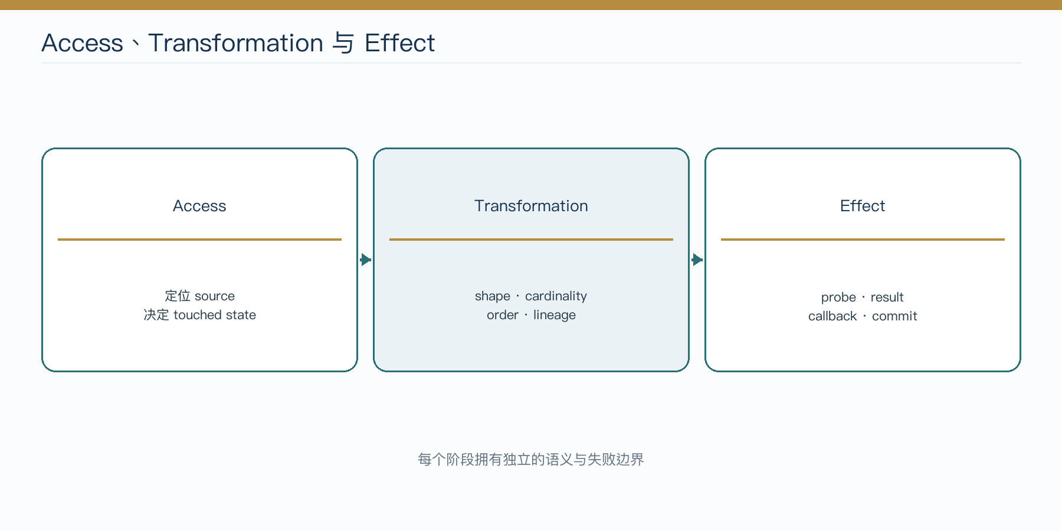
图 6 Access、Transformation 和 Effect 的责任边界
Transformation 处理有限、schema-bound、进程内的 typed computation。其输入来自 Table、Column、Key、Candidate 或 owned child；其输出可以是 scalar、detached columnar、callback delivery、materialized object 或 detached effect intent。
Logical Shape 同时描述 element、cardinality、lineage、value state、logical order 和 effect capability。Candidate、Projected、Grouped、Joined、Expanded、 Windowed、Scalar 和 Delta 不是 Java Collection 别名，而是约束合法组合和资源的 语义角色。

Operator 与语义
V1 支持 Selection、Projection、Aggregation、Prefix Scan、Partition、Combine、 stable Sort、GroupBy、inner/left-outer/left-semi/left-anti equi Join、 owned-child Expand、finite ordered Window 和受控 Effect。
GroupBy 按 key 首次出现顺序产生 group；Join 保持 left-driven order 和 duplicate multiplicity；Window 只接受 finite、已建立 total order 的输入。Full outer、cross、 theta join、任意 flatMap、retained temporal window 和 automatic incremental view 不属于 V1。
Built-in integral arithmetic 使用 fail-closed checked semantics。Add/subtract/ multiply、Long.MIN_VALUE / -1、division by zero、sum/prefix/output representability 都在稳定 structured failure 下处理；sequential 与 parallel 对 同一数学输入必须得到相同结果或相同 failure identity。

Definition、Template 与 Invocation
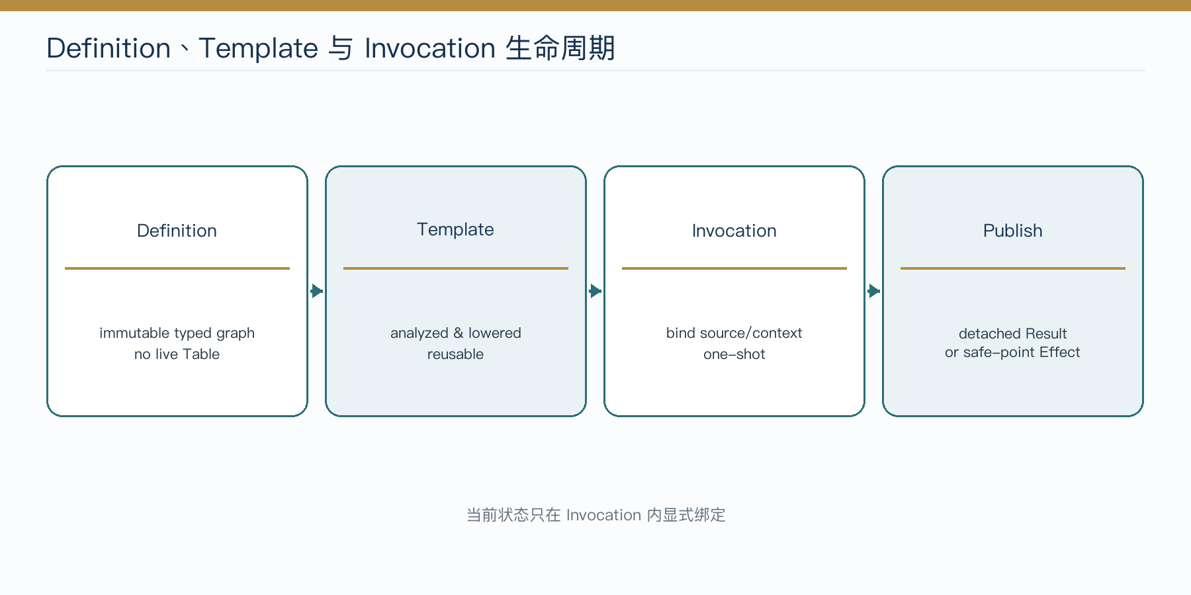
图 7 DataFlow 的 Definition、Template 与 Invocation 生命周期
DataFlowDefinition 拥有 immutable logical semantics，不持有 Table、current Index 或 scratch。DataFlowTemplate 拥有 analyzed graph、static lowering 和 protocol identity，但不持有 current state 或 executor。DataFlowInvocation 绑定当前 source、parameter、budget 和 Context，是 one-shot、非线程共享的执行 对象。
这种分相把“规则可以复用”和“当前状态不能被隐式长期持有”同时表达出来。 Application 显式保存 Template，也显式决定 Context 和 executor 生命周期。

Lowering 与物理策略
Analyzer 是 Value、Shape、operator、lineage 和 failure legality 的唯一执行语义 Owner。Single-source Candidate region 可以降低为 compact candidate program； required numeric column + constant arithmetic/comparison 的 common chain可以 降低为 closed whole-loop kernel；复杂 relation 可以在 formula-bound 条件下选择 hash、preaggregate、min/max 或 Bloom runtime filter。
物理策略必须满足：
- 不修改共享 Template；
- 不通过 wall-clock 试跑自调优；
- 不依赖 hash iteration 或 worker completion order；
- 不改变 result、order、failure 或 Effect；
- 资源受 Invocation budget 约束；
- choice、reason 与 fallback 进入 Explain。

Deterministic parallel
Sequential 是语义基准。Adaptive parallel 只在成本公式和 operator traits 支持时 启用；opaque callback、built-in floating left fold、无法保持 order 的 short-circuit 和不安全 Effect 必须 deterministic fallback。
Worker 使用独立 scratch 和 partial state，按 logical morsel ordinal merge。 Managed executor 由 DataFlowContext 持有并在 close 时释放；borrowed executor 永不由 SOMA shutdown；common pool 只有 caller 显式传入时才使用。

Result Delivery 与 Effect
Eager Detached 是默认 result delivery：完整构造、预算通过、guard/scratch 清理 后一次发布。Callback Scoped 是唯一 lazy output：同步、one-shot、read-only， Cursor 只在 callback 内有效，可以 bounded early stop，但不能返回 partial result、 绕过 high-expansion admission 或获得 transaction。
Effect 在 commit 前冻结 MutationSet，完成 target、lineage、resource、access path 和 conflict preflight，再在 single-aggregate safe point deterministic commit。 Multi-source computation 不获得跨 Table atomicity；跨 root command 由 application 明确排序和补偿。

Plan、Resource 与 Observability

Metadata control plane 分相
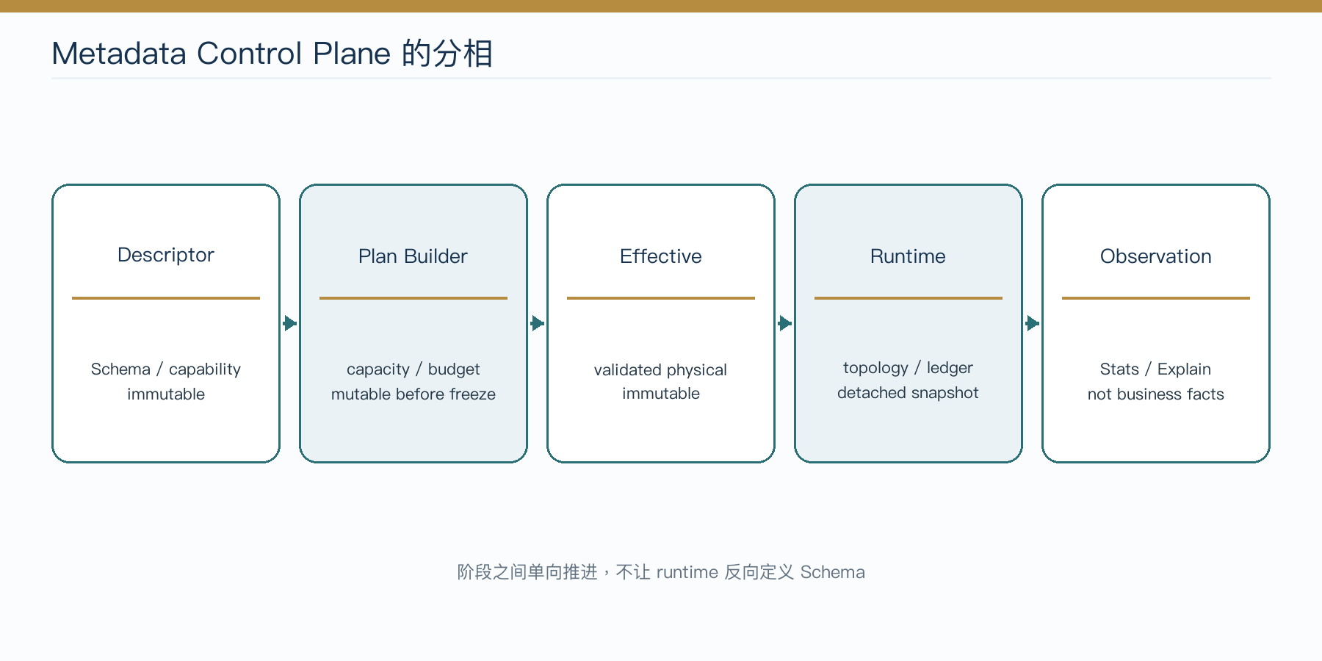
图 8 Descriptor、Plan、Effective Metadata、Runtime Metadata 与 Observation 分相
Phase | 拥有的事实 | 可变性
Descriptor | schema、type、access、ownership | immutable
Plan Builder | capacity、workload、resource、output、stats、parallel、String profile | freeze 前 mutable
Effective Metadata | validated layout、access、resource、identity | immutable
Runtime Metadata | Group/member/Table/Segment/access topology snapshot | detached snapshot
Observation / Explain | current/high-water/outcome/physical reason | detached snapshot

Payload、candidate、scratch、output 和 live membership registry 不是 Metadata。 Hot path 不解析动态 metadata，也不从环境变量、global registry 或隐藏 fallback 读取策略。

Resource hierarchy
GroupLedger 拥有 member maximum structural entitlement、actual retained 和 growth transient hard limit；TableLedger 只做 parent-owned attribution，不二次 扣费；InvocationLedger 独立拥有一次 DataFlow 的 shared/worker scratch、 output、tasks、workers 和 queue。
Structural retained、growth transient、operation scratch、Invocation output 和 JVM heap必须分开。Current lease 可以回落，high-water 单调；release 可以把 current 降为零，但不能伪造历史高点。

Planning 与 hard maximum
planningRows 是物理 formula 的 non-binding hint，超过它不失败； maximumRows 是 hard contract，reserve/append 在越界前以 resource failure 拒绝。类似地，materialization 和 high-expansion output 需要显式 budget 或 plan-default finite bound。

String resource accounting
String reference slot、presence 和 locator 属于可精确 admission 的 structural bytes；String object 的 reachable bytes 取决于 length、value cardinality、 distinct object identity、sharing、presence、field role 和 simultaneously-live Table count。
StringResourceProfile 是 caller-declared、versioned、 PROFILED_UNVERIFIED estimate，不是 schema length、hard heap cap 或 mutation admission。实际 sharing 和 heap/GC 只能由 qualification 观察。

Observation 的边界
Stats 区分 current facts、since-reset counters、lifetime/high-water 和 last-operation detail。Explain 说明 shape、lineage、order、barrier、access path、 kernel、parallel choice、fallback 和 budget。
它们都是 detached diagnostics，不是业务事实、planner 的第二输入源或隐式 telemetry。Runtime 不写 stdout/stderr，不安装 global logger，也不执行隐藏网络或 文件 I/O。

Correctness 与 Failure

Stable state 与按构造即正确
一个公开 stable state 必须同时满足 packed RowSpace、column/presence 对齐、 primary/exact structure current、ownership forest 无 dangling/share/cycle、 epoch/view/operation/lifecycle 自洽以及 stats 不伪造事实。
关键不变量由事实产生处的 abstraction 关闭：compiler normalized model关闭 schema legality，storage/mutation coordinator关闭 Table publication，one-shot Builder关闭 Definition graph，Template/Invocation关闭 bind、budget、guard 和 protocol，shape-specific factory关闭非法 Result/Delta。

Preflight、stage、publish
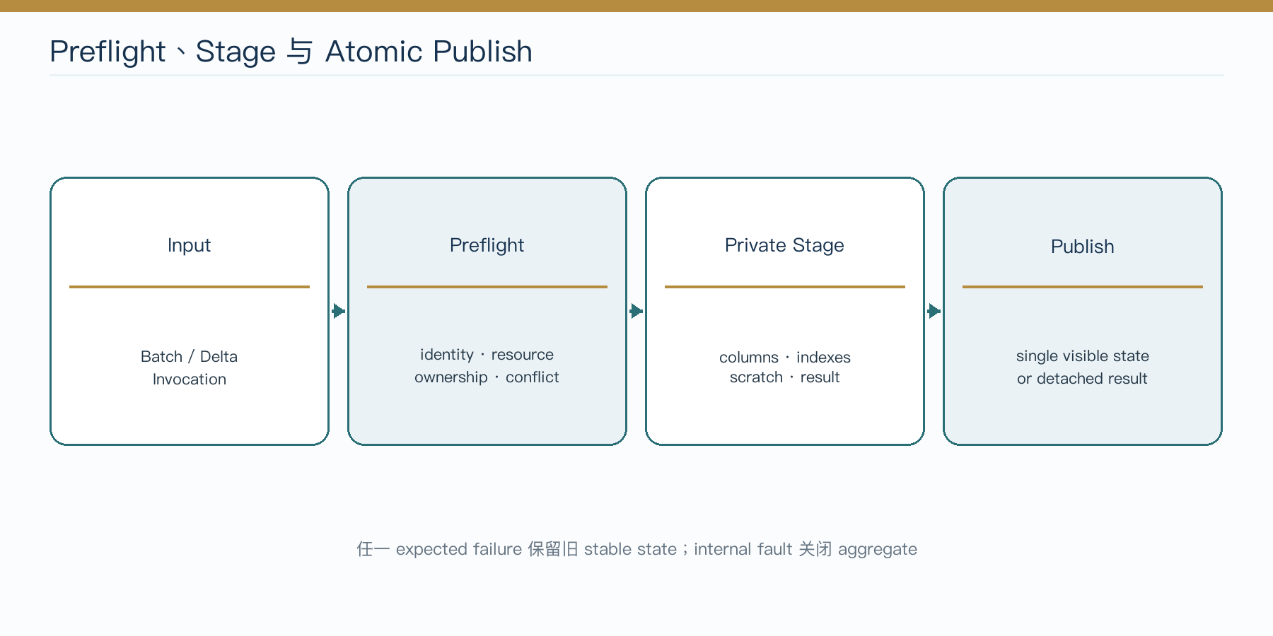
图 9 Mutation 与 Result 的原子发布路径
validate input
-> preflight identity / unique / ownership / resource / epoch
-> stage columns / locator / exact structure / child delta
-> publish one coherent state
TEXT

Expected failure 不暴露部分 mutation，也不返回 partial detached result。Growth stage-before-publish 可以保护旧 stable state，但 raw VirtualMachineError 或 OutOfMemoryError 不会被包装成可恢复业务失败。

Structured error envelope
Runtime error 至少包含 category、stable code、operation、logical path、bounded safe context 和必要 cause。Caller 根据结构化字段处理，不解析 message。
Category | 典型语义 | 失败后状态
invalid input / lookup / conflict | 输入或当前事实不满足 operation | aggregate 仍可信
lifecycle | one-shot handle、View、Table 已失效 | 其他合法 owner 仍可信
compatibility | schema/protocol/plan 不匹配 | create/bind 不发布
resource | budget/provider/preflight 拒绝 | 旧状态仍可信
callback | application callback 抛出普通异常 | 按原子性保留旧状态
internal / unexpected | impossible state 或 table-owned 未分类失败 | aggregate faulted

Error context 不包含 absolute path、credential、full row dump、raw handle/bucket/ Index，也不调用任意 payload 的 toString()。

Faulted aggregate
Root 与 owned children 共享 aggregate trust state。只有能够证明旧 stable state 的 expected failure 才允许继续使用；internal 或 table-owned unexpected failure 使整个 aggregate 单向进入 faulted。Faulted aggregate 拒绝普通 access、mutation、 child navigation 和 DataFlow acquire，只保留 bounded diagnostics 与 root cleanup attempt。
Faulted 不等于 released。前者表示事实可信度无法证明，后者是资源 lifecycle 的 terminal transition。

Reentrancy 与 escape
同一 aggregate active operation 期间不允许嵌套访问。Cursor、UpdateCursor、 ColumnView、callback result 和 one-shot Invocation 不能越过各自 validity；parallel worker 只共享一次 Invocation 的独占权，不获得并发调用 Table API 的资格。

性能工程与物理选择

北极星与成本分解
SOMA 的性能目标是让 operation 由有效数据工作量主导，而不是由临时对象、装箱、 反射、hidden rebuild、过度 indirection 或 boundary materialization 主导。
每个 workload 应先形成 Access Pattern Card，至少说明 table role/kind/ownership、 row/capacity、hot columns、scan/exact/update/sort/materialize 比例、group selectivity、String profile、relation multiplicity、output bound、stats mode 和 lifecycle。
一次 operation 的总成本应分解为 source、candidate work、callback/comparator、 sort scratch、locator/index maintenance、compaction、growth transient、retained storage、stats 和 optional materialization。DataFlow 还要分离 build、compile、 bind、execute、barrier、parallel merge、effect commit 和 detached output。

永久机械约束
Canonical hot path 必须保持：
- packed SoA 与 concrete typed columns；
- 不创建 per-row object、tuple、iterator 或 boxed key；
- exact read 不重建全表；
- candidate stage 不复制完整 arrays，也不扩回全表；
- sort 只处理当前 candidate；
- growth 和 large output 在明确 boundary stage/admit；
- diagnostics 默认低干扰；
- object graph、reflection、metadata interpreter、Java Stream 和 generic node 不进入 canonical hot storage/path。

Segment、Morsel 与 Vector
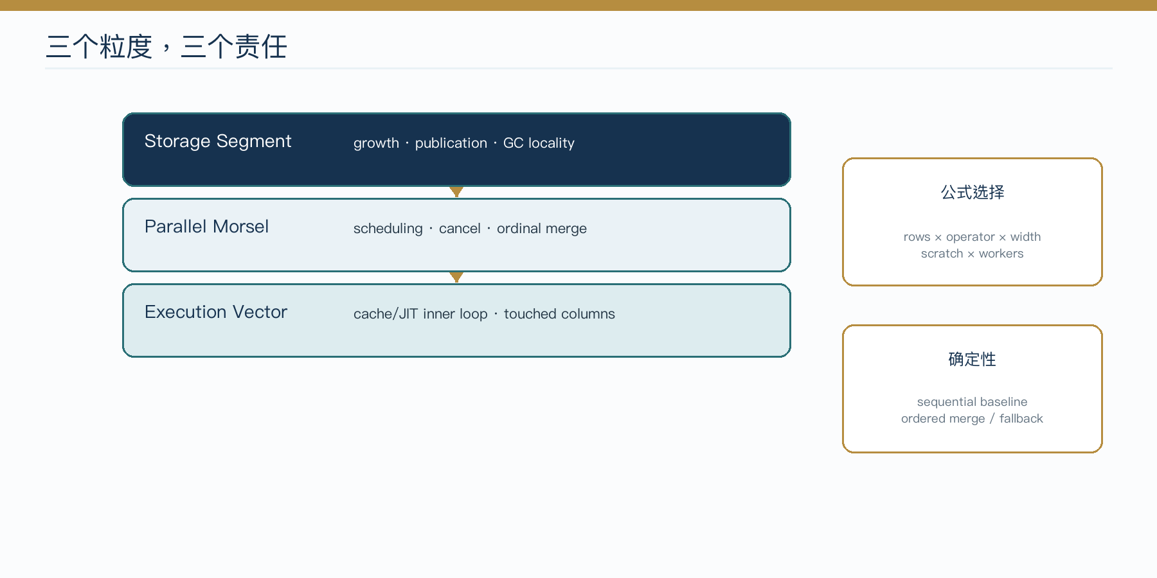
图 10 Storage Segment、Parallel Morsel 与 Execution Vector 分责
Storage Segment、Parallel Morsel 和 Execution Vector 分别服务 storage/growth/GC、 scheduling/cancel/merge 和 cache/JIT inner loop。一个 Segment 可以拆成多个 morsel，多个小 Segment 可以合并；所有 work进入同一个 bounded scheduler，避免 nested executor 和 shared hot atomic stats。

Formula-bound strategy
Layout、locator backing、Candidate shape、relation strategy 和 direct/parallel choice 都由 versioned deterministic formula选择。Formula 消费 workload shape、 cardinality、touched width、fan-out/skew、reuse、scratch/output 和 hardware-independent proxy；选择原因进入 Effective Metadata 或 Explain。
Threshold 是当前 evidence 的工程参数，不是 public contract。策略不适用时必须 回到语义等价的 deterministic fallback。

Evidence 方法
有效性能 evidence 同时记录 JDK、OS、architecture、commit、命令、warmup、 measurement、fork、dataset、stats mode、throughput/latency、allocation、GC、 retained/high-water、logical counters 和 output checksum。Correctness guard、 reference differential 和 failure contract不能被 benchmark 替代。

V1 Evidence 与声明边界

当前 evidence portfolio
截至内容核对基线 8c2b879934d92a74d89e6f0fb7f1e562f0ab10a9，正式性能摘要把 证据分为 component、reference application 与 runtime-scale 三层。记录环境是 Amazon Corretto 1.8.0_502-b07、Maven 3.9.16、macOS 26.5.2 / Darwin 25.5.0、Apple M5 Pro、aarch64、48 GiB；专题运行受 16 核、32 GiB 总资源约束，required runtime-scale lane 的最大堆为 -Xmx6g。
当前 checked-in component baseline 是 Access v1、DataFlow v5；九个 application profile 在 clean commit eac9b60fdbbbc1c71713e09be2d7c9f74a84ce29 上各以 3 forks 重放并通过。三个 scale profile 的中位数如下：
Profile | 时间中位数 | Allocation 中位数 | GC 边界
Industrial large / 100K operations | 2.061 s；20,611 ns/op | 118,949,080 B | Young 最多 2；Full 0
Grassing large / 100K × 1,000 ticks | 5.901 s；5,900,939 ns/tick | 61,147,760 B | Young 最多 1；Full 0
RTD large / 15K work | 0.795 s；52,992 ns/work | 80,374,456 B | Young 0；Full 0

本轮 profiling 在不改变 Schema、输入、RuntimePlan、checksum 与 failure/resource 语义的前提下，修复了两类可解释浪费：
Application diagnostic | 优化前 | 优化后 | 裁决
Grassing 100K × 1,000 ticks allocation | 426.45 MB | 61.14 MB | 下降约 85.7%；generated scratch sample 275→1
Grassing 1M × 100 ticks allocation | 2.229 GB | 308.18 MB | 下降约 86.2%；Young GC 3→0，Full 0
Industrial 100K operations solve | 2.329 s | 2.122 s | 下降约 8.9%；refresh CPU sample 22.56%→9.63%
Industrial 1M / fixed 100 machines solve | 196.020 s | 135.892 s | 下降约 30.7%；checksum 不变，Full 0

Required runtime-scale 仍由 Small/Fast、Medium、单 1M、双 1M、String、 Expansion、Delivery 与 Soak 八条 lane 组成。由于 processor generated source 已经变化，上一 candidate 的 8/8 retained qualification 只能作为回归参照； 最终 clean SHA 必须重新生成同 SHA manifest、逐 lane record 与 combined artifact， 且每条都满足 status=passed、required=true、 profile=production-exact-v1、claimAllowed=false，G5 才成立。
注意 性能声明边界
上述数字是固定机器、固定 JDK、固定 Schema/workload 的 regression 与 diagnostic evidence，不是 public SLA、跨环境支持矩阵、任意 wide Schema 或任意 String profile 的承诺。最终 candidate 的 passed/blocked 只由其同一 immutable SHA 的 retained bundle 解析，不能凭 source report 或上一 candidate 外推。

Component 与 reference applications
Component evidence覆盖 direct/Candidate、fixed tax、parallel crossover、Effect、 delivery、allocation 与 stats。三个独立 reference consumer提供不同业务形状：
- 工业动态调度：direct Access、Candidate Scan、frontier/event loop；
- 个体生态仿真：packed iterative state、exact group、staged mutation、 deterministic lifecycle；
- 实时派工规则：reusable multi-source DataFlow、Join/GroupBy、bounded parallel、 detached command 与 application-owned commit。
它们各自拥有应用级 Blueprint、Design、correctness 和 performance evidence， 彼此不共享领域模型，也不反向定义 SOMA 核心产品。

Support matrix
唯一 compiler/validation authority 是 Amazon Corretto 8.502.07.1 full JDK 8。 macOS/aarch64拥有记录环境中的 build/contract 与 performance qualification； Ubuntu 24.04/x86_64仅在同一 candidate private CI/manual Full 通过时形成 build/contract claim。Windows、其他 JDK vendor、其他 Corretto update、JDK 9+、 ECJ、IDE compiler 和非 Maven build均为 unsupported/untested，除非未来进入正式 矩阵。

Release boundary
当前选择的渠道是 private GitHub source repository somaruntime/soma-java。 1.0.0 是产品与 artifact identity；planned tag v1.0.0 尚未创建。Tag、 GitHub Release、visibility、signing、Maven publishing 和公开发布均是独立授权 边界。Private-source readiness不构成 production SLA 或 public availability。
10M/100M 继续作为 required=false research/stress profile，用于观察扩展曲线和 资源边界；其成功或缺失都不改变 V1 qualification Gate，也不形成任意规模承诺。

适用边界与选型建议

适合 SOMA 的信号
以下条件同时出现时，SOMA 的价值最明显：
- 数据形态稳定、字段访问可描述；
- live state 需要在一个 Java 8 进程内反复读取和更新；
- point、exact group、column scan、candidate shrink 或 typed relation 是主要访问；
- 业务允许显式 ownership、budget、lifecycle 和 boundary materialization；
- 可以通过 detached input 或 authoritative source重建内存状态；
- 可以为正确性建立 reference oracle，为性能记录 workload profile。

应谨慎或不适用的信号
- 需要持久化、跨节点、跨语言、SQL、事务、CDC 或自动恢复；
- 需要并发 mutation 的 shared Table；
- 数据结构高度动态，无法在编译期形成稳定 Schema；
- 需要普通 Iterator、async stream、无限 Window 或 partial detached output；
- 主要工作是单次低频对象处理，packed state plane不会摊薄固定成本；
- 必须在未验证 JDK/OS/architecture 上获得正式支持。

Application 继续拥有的责任
SOMA 不决定 domain invariant、业务排序、event loop、external side effect、跨 root 一致性、persistence、authorization、tenant isolation、敏感数据策略或整个 JVM 预算。一个合格的采用方案必须明确这些 responsibility owner，而不是把它们隐式 推给 runtime。

采用前的五个问题
- 哪些事实进入 SOMA，谁是唯一 authoritative owner？
- 每张 Table 的 identity、ownership 和主要 Access Pattern 是什么？
- planning/hard maximum、String profile、relation output 和 JVM headroom 是否可量化？
- failure 后从哪里重建，哪些外部 side effect 需要 application 补偿？
- 哪个独立 consumer journey 和 reference oracle 能证明结果、顺序、lifecycle 与资源边界？

结语
SOMA Java V1 的价值不在于提供另一个通用集合 API，而在于把一类长期存在但常被 分散处理的问题收敛成一个产品模型：Schema 在编译期成为稳定契约，live facts 在 packed columnar state plane中拥有唯一 Owner，Access 与 Transformation 按自然 能力分工，Plan、resource、failure 和 observation在运行前后拥有明确边界。
这种设计让高性能不再只依赖“某段循环很快”，而来自可追踪的 lowering： logical semantics 经 generated capability进入 typed carrier和 bounded physical strategy；任何内部替换都必须保持 identity、order、ownership、failure 和 evidence。
V1 的承诺是克制的：Java 8、heap-resident、typed、finite、in-process。也正因为 边界明确，它可以对所选择的场景提供更强的类型安全、局部性、确定性、资源可见性 和 consumer 可验证性。

附录：核心术语
术语 | 含义 | 不等同于
Schema carrier | @SomaTable 定义的 row schema 与 detached shape | live row / DTO cache
Keyed Table | 有 stable logical key 的 Table | Java Map storage
Dense Table | 无 stable row identity 的 packed Table | Java List storage
Current Index | 当前 [0,size) 物理位置 | stable business identity
Candidate Scan | source-stage-terminal 的 typed one-shot access | Java Stream / query engine
Materialized Object | 与 live storage 脱离的 schema object graph | live View / snapshot isolation
SomaGroup | root composition、resource 与 release boundary | transaction / DataFlow GroupBy
Definition | immutable logical computation | current Table 或 mutable plan
Template | analyzed reusable projection | bound source 或 executor
Invocation | bound one-shot execution | reusable session
Effective Metadata | validated physical/resource identity | current counters
Observation / Explain | detached outcome 与物理选择原因 | business fact / hidden planner state

附录：Capability 与 Owner
Capability | 主要长期责任
Schema / Generated API | annotation semantics、normalization、typed facade
Storage / Exact Access | packed columns、locator/index、relocation
Access Model | Point/Candidate/Column/Key/Bulk/Ownership
Transformation | Shape、operator、result、effect
DataFlow Execution | Definition/Template/Invocation、binding、parallel
Ownership / Lifecycle | Group、root/child、epoch、view、release
Result Delivery | Eager/callback、materialization、budget
Runtime Plan / Observation | Metadata phases、ledger、stats、explain
Correctness / Failure | atomicity、structured error、faulted trust state
Performance | mechanical shape、cost model、evidence duty
Compatibility / Security | surface identity、trust boundary、release identity

附录：正式事实来源
本白皮书基于以下当前正式资料形成，路径均相对于 SOMA Java source tree：
- docs/blueprints/soma-java-product-blueprint.md
- docs/design/README.md
- docs/design/soma-java-design-constitution.md
- docs/design/system-architecture.md
- docs/design/schema-and-generated-api.md
- docs/design/table-storage-and-access.md
- docs/design/access-model-and-candidate-scan.md
- docs/design/transformation-model.md
- docs/design/dataflow-execution-model.md
- docs/design/ownership-and-lifecycle.md
- docs/design/materialization-boundary.md
- docs/design/runtime-plan-and-observability.md
- docs/design/correctness-and-failure.md
- docs/design/performance-model.md
- docs/design/compatibility-security-and-versioning.md
- docs/implementation-map/executable-contract-map.md
- reports/current-performance-summary.md
- reports/java-v1-g6-release-readiness-report.md
- reports/java-v1-support-matrix-report.md
- soma-examples/docs/README.md
精确 public/generated signature、protocol token、error code、current Gate 和 qualification identity可能随正式变更演进。使用本白皮书进行实施或发布决策时， 必须固定 source ref，并以同一 ref 的 executable evidence 与 retained release bundle为准。

